사용설명서
통합 QR코드 생성기

작성일 2026년3월 16일
v1.0.0

목차
1. 메인화면 1
1-1. 목록 필터 및 검색 1
1-2. 상세 항목 안내 1
2. QR코드 생성 2
2-1. 기본 정보 설정 2
2-2. 기간 및 사용 조건 2
2-3. 기타정보 2
3. QR코드 수정 3
3-1. 수정 및 삭제 3
3-2. QR코드 저장 3

메인화면
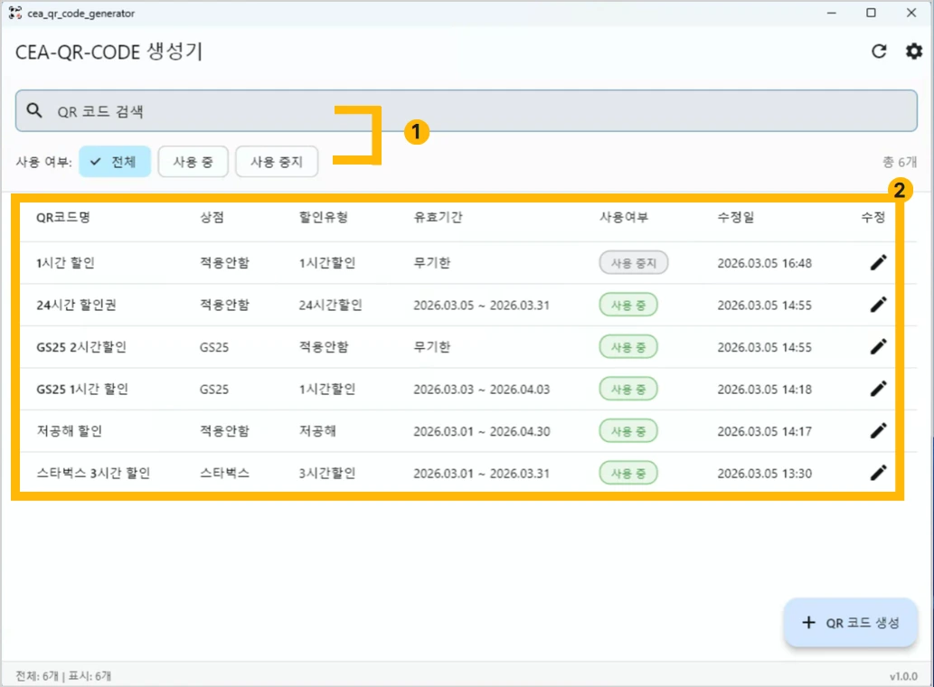

목록 필터 및 검색
(1) 사용 여부 필터: '전체', '사용 중', '사용 중지' 버튼을 클릭하여 상태별로 목록을 구분하여 확인할 수 있습니다.
(2) QR 코드 검색: 검색창에 QR 코드명, 상점, 할인 유형 중 검색하고자 하는 내용의 일부를 입력하여 원하는 항목을 빠르게 찾을 수 있습니다.

상세 항목 안내
목록에서는 QR코드명, 상점, 할인유형, 유효기간, 사용여부, 최종 수정일을 바로 확인할 수 있습니다. 목록 우측의 연필 모양 아이콘을 클릭하면 기존에 생성된 QR 코드의 정보를 수정할 수 있습니다.

QR코드 생성
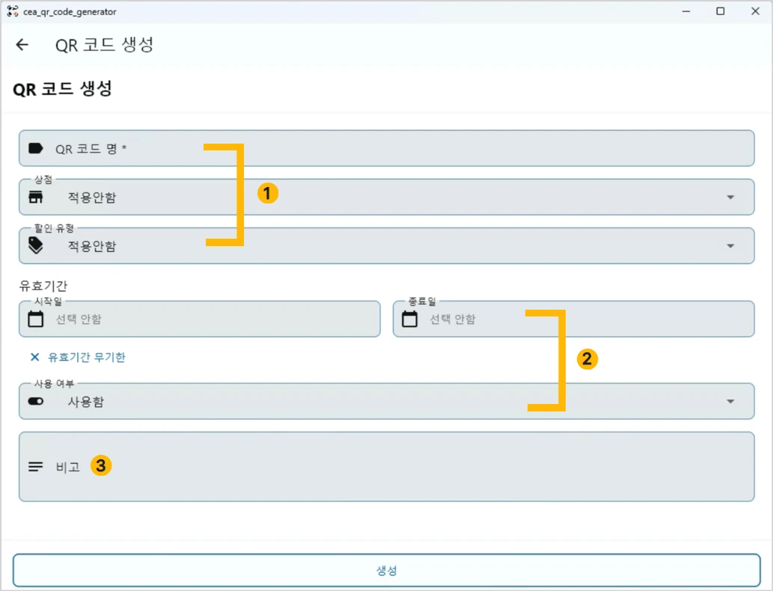

기본 정보 설정
기본 정보 설정에는 필수 항목인 QR 코드명과 상점, 할인 유형이 포함됩니다. 할인 유형을 선택하지 않아도 QR 코드는 생성되나, 이 경우 결제 시 실제 적용되는 할인 금액은 0원이므로 설정 시 유의하시기 바랍니다.

기간 및 사용 조건
설정한 유효기간 내에서만 해당 QR 코드가 활성화됩니다. 별도의 기간을 설정하지 않을 경우, 유효기간은 ‘무기한’으로 자동 설정됩니다. 또한, 사용 여부를 ‘사용 안함’으로 설정하면 QR 코드를 스캔하더라도 결제 처리가 불가능합니다.

기타정보
참고 사항 기재를 위한 비고 란입니다.

QR코드 수정
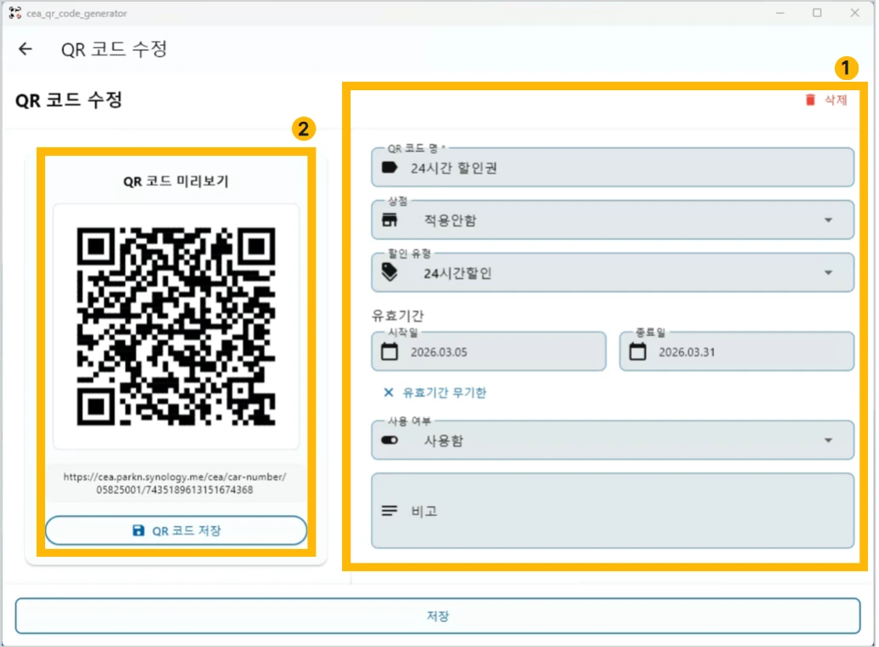

수정 및 삭제
QR 코드 수정 화면에서 등록된 각 항목의 내용을 변경할 수 있으며, 화면 우측 상단의 버튼을 클릭하여 해당 코드를 삭제할 수 있습니다.

QR코드 저장
QR 코드 미리보기를 직접 스캔하여 정상 작동 여부를 사전에 테스트할 수 있습니다. 코드 하단의 링크를 클릭하면 연결된 무인 사전결제 페이지를 미리 확인할 수 있으며, <QR 코드 저장> 버튼을 통해 해당 코드를 PNG 이미지 파일로 내려받을 수 있습니다.

